**TP sur les matrices 1**

**exercice 1:**

Une image peut être donnée par un tableau de nombre. Par exemple, l'image noir et blanc suivante :

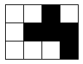

peut être représentée par le tableau de 0 et de 1 suivant:

Un tel tableau de nombre est appelé matrice en mathématiques. Celle-ci présente 3 lignes et 4 colonnes.

On désigne par aij le terme de la matrice A situé ligne i et colonne j.

Malheureusement, la mémoire d'un ordinateur étant linéaire, la matrice ne pourra pas être stockée sous sa forme mathématique. Python étant un langage assez souple, il nous permet de coder les matrices sous forme de listes de listes.

Détaillons:

la première ligne 0 0 1 0 sera implémentée sous la forme [ 0, 0, 1, 0]

la seconde ligne 0 1 1 1 sera implémentée sous la forme [ 0, 1, 1, 1]

la troisième ligne 0 0 0 1 sera implémentée sous la forme [0, 0, 0, 1]

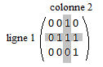L'ensemble de la matrice sera donc codée: M=[ [ 0, 0, 1, 0], [ 0, 1, 1, 1], [0, 0, 0, 1] ]

On accède au terme mij grâce à l'expression M[i][j]. Par exemple, ici M[1][2]=1

1-Saisir la matrice N représentant l'image:

2-Faire afficher les valeurs de len(M) et len(N). A quoi cela correspond-il? …………………………………………………….

Comment peut-on obtenir le nombre de colonne d'une matrice M ? ………………………………………………………………

3-Qu'obtenez-vous si vous demandez print(N)? ………………………………………………………………………………………………

4- On fournit l'algorithme suivant:

|  |  |
| --- | --- |
| 1 | n=len(M) |
| 2 | ……………. |
| 3 | tant que i<n répéter: |
| 4 | afficher M[i] |
| 5 | i ←i+1 |

a)Quel traitement réalise-t-il? …………………………………………………………………………………………………………………………..

b)Quelle instruction manque-t-il à la ligne 2? ……………………………………………………………………………………………………

c)On souhaite écrire une procédure appelée *affiche* qui prend en entrée une matrice M l'affiche correctement, par exemple affiche(M) doit donner:



Implémentez et modifiez l'algorithme précédent pour obtenir la procédure *affiche.*

**Exercice 2:**

1-La procédure ci-dessous est disponible sur le site <http://angeliquerenaud.com> dans la rubrique sio

Vous la récupérerez, vous la commenterez et vous la compléterez afin qu'elle affiche l'image noir et blanc correspondant à une matrice M de 0 et de 1.

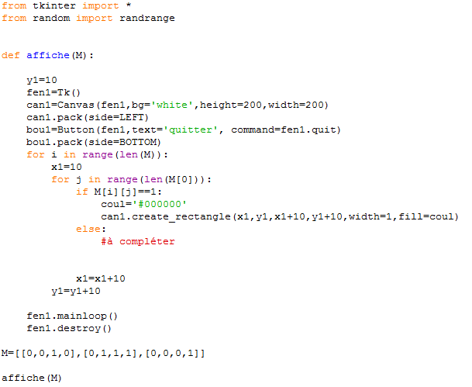

2-Ecrire un programme qui crée une matrice N "négative" de M (les 0 sont remplacés par des 1 et les 1 par des 0).